Azərbaycan Arxeologiyası 2000
Azerbaijan Archeology Vol.: 2 Num.: 3-4

ИЗ ИСТОРИИ ГЕРБОВ ГОРОДА БАКУ В XIX СТОЛЕТИИ
Тагиев Фуад (Институт Истории АН Азербайджана)

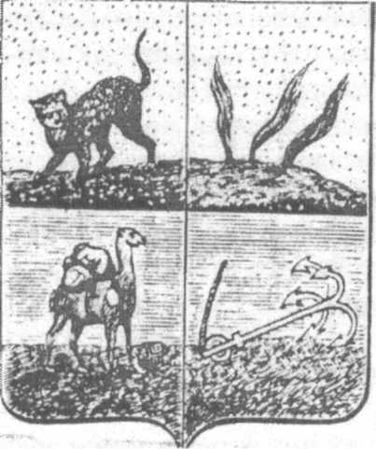
Рис. 1.
Обретение городом Баку герба после его завоевания Российской империей в 1806 году приходится на период после 1840 года, когда императором было утверждено «Учреждение для управления Закавказским краем», целью которого было устройство управления регионом, идентичного с общероссийской системой государственности. Полноценное вхождение края в структуру Российского государства обусловило необходимость использования в регионе и атрибутов имперской геральдики.
В 1841 году главноначальствующий на Кавказе генерал Головин и председатель Комиссии для составления положения об управлении Закавказским краем сенатор Ган, чьим детищем была административная реформа 1840 г., доносили в столицу о неимении Каспийской областью (Баку входил в ее состав), «равно как и все уезды закавказские», герба.¹ Двадцать первого мая 1843 года императором
были утверждены гербы Грузино-Имеретинской губернии и Каспийской области, составленные по проектам Совета Главного Управления Закавказским
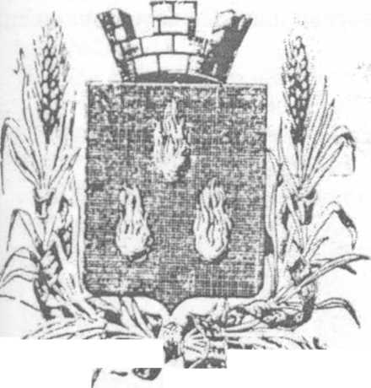
краем. Двадцать первого июля того же года по этому поводу был распубликован указ Сената.² Отметим, что в сборнике гербов Российской империи, составленном фон-Винклером (используется репринтное воспроизведение издания 1899 г. - Ф.Т.), по необъяснимым причинам (вероятно, опечатка - Ф.Т.) дата утверждения гербов Каспийской области и Баку указана не точно, а именно - 26 мая 1843 г. и 21 марта 1843 г. соответственно³, в связи с чем приводим даты непосредственно из Полного собрания законов Российской империи, на основе чего составлялся и
Рис. 2.
вышеуказанный сборник Винклера. Вместе с гербом Каспийской области был утвержден и герб Бакинского уезда. Герб Баку 1843 г. (рис. I) представлял собой щит, разделенный на две половины. В верхней половине щита, на

Azərbaycan Arxeologiyası 2000
Azerbaijan Archeology Vol.: 2 Num.: 3-4

золотом поле, размещался рисунок части областного герба: с левой стороны, «стоящий тигр», а с правой, «вылетающий струями из земли воспламененный газ». В нижней части, имевшей голубое поле, и, разделенной на две половины, помещались: в одной половине, с левой стороны, был изображен «навьюченный верблюд и по бокам его стебли шафрана с цветами, в знак того, что жители промышляют перевозкою тяжестей и с успехом занимаются разведением шафрана»; в другой половине, с правой стороны, «брошенный в землю_ якорь, означающий, что Баку имеет хороший рейд»⁴. Ссылаясь на терминологию Винклера, приходим к выводу, что герб Баку 1843 г. по своему происхождению был полугласным, так как между именем города и эмблемами щита (полный уездный герб должен был состоять из щита с эмблемами, увенчанного «древнею, царскою короною», но обычно герб уезда изображался одним щитом) согласование было относительным, т.е. эти эмблемы не указывали прямо на название города⁵. С 70-х гг. XVIII в. становится обязательным помещение в гербах уездных городов Российской империи части или всего губернского герба, что наблюдается и в гербе Баку⁶. Фигуры, отраженные на изображении герба Баку, характеризуются как негеральдические⁷, т.е. взятые, в данном случае, из действительного мира: верблюд, тигр, шафран. Якорь, согласно сборнику, - это «искусственная фигура» из «морского быта».
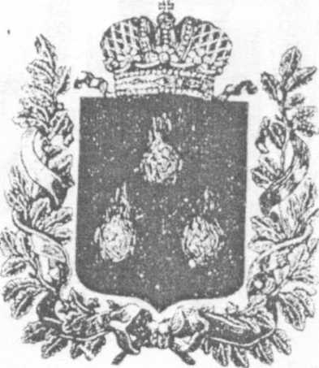
Качественные изменения в жизни города Баку - превращение его в 1859 году в центр одноименной губернии и введение в нем с 1878 года Городового Положения 1870 г., т.е. городского самоуправления, - предопределили и последующие изменения в атрибутике города. Шестнадцатого марта 1883 года был Высочайше утвержден герб Баку⁸. Еще 10 сентября 1880 г. герольдмейстер Департамента герольдии Правительствующего Сената в ответ на обращение городского головы Баку писал, что герб для Баку уже спроектирован Гербовым Отделением Департамента Герольдии Правительствующего Сената, однако еще не представлен на утверждение царя⁹. Здесь же он приводил его описание, которое и было потом утверждено. Тридцатого июня 1883 г. герольдмейстер в своем отношении бакинскому городскому голове отмечал о препровождении ему копии с утвержденного в 1883 г. герба Баку, изготовленной Гербовым Отделением.¹⁰ Герб 1883 г. представлял собой черный щит /в нем три золотых пламени/, увенчанный золотой башенной о трех зубцах короной, и, окруженный двумя золотыми колосьями, соединенными Александровской лентой /рис2/. Заметим, что существовал и герб Бакинской губернии, утвержденный 5 июля 1878 г. /рис.3/. Этот герб тоже состоял из черного щита с тремя золотыми пламенями, однако в соответствии с геральдикой губерний увенчанный Императорской короной, и, окруженный золотыми дубовыми листьями, соединенными Андреевской лентой.Рассмотрим герб Баку 1883 г. с точки зрения канонов российской геральдики. Центральное место в нем занимают три золотых пламени, ассоциируемые с природными богатствами /нефть и газ/ Абшеронского полуострова. Форма расположения их в щите /одно - вверху и два - внизу/ в геральдике называется неправильным, так как принцип расположения трех фигур в щите по Винклеру таков: два- вверху и одна - под ними.¹¹
¹² Золотая башенная корона увенчивала щиты гербов губернских городов. По Винклеру, башенными и городскими коронами назывались короны, которые были образованы городскими стенами с зубцами или башнями. Винклер отмечал, что «таких зубцов теперь изображается четыре, или считая, что задняго не видно - три зубца»,¹³ что и наблюдается в гербе Баку. Украшением вокруг щита служила Александровская орденская лента алого /красного/ цвета, которая в гербах соединяла колосья, лозы, якоря, молоты, кирки или знамена.¹⁴ В гербе Баку она соединяла золотые колосья, которые, по терминологии Винклера, помещались в гербах городов и посадов, отличающихся земледелием, а также хлебной торговлей.¹⁵ Герб 1883 г. тоже был полугласным, а его фигуры - негеральдическими.
Гербы Баку в рассматриваемый период, несомненно, служили формированию цельного облика города, подчеркивали его возраставшую значимость в масштабах Российской империи, что наглядно проявлялось в изменениях в геральдике города.

Литература
- Колониальная политика российского царизма в Азербайджане в 20-60-х гг. XIX в. Часть I. Феодальные отношения и колониальный режим. 1827-1843 гг. М-Л., 1936, док. №28, с.385.
- Полное собрание законов Российской империи, изд. II /далее - ПСЗ-П/. СПб., 1844, т. 18, отд. первое, №17061, с.487.
- Гербы городов, губерний, областей и посадов Российской империи /Фон-Винклер П.П. Гербы городов, губерний, областей и посадов Российской империи, внесенные в Полное собрание законов с 1649 по 1900 г. СПб, 1899/, репринтное воспроизведение, с. XXIII, 8.
- ПСЗ-И, т. 18, отд. первое, №17061, с. 488.
- Гербы городов..., с.46.
- Там же, c.XVII.
- Там же, с.6.
- Государственный Исторический Архив Азербайджанской Республики, ф.389, оп.4, ед. хр. 55, л.7.
9. Там же, л.5.
Ю.Там же, л.7.
11.Гербы городов..., с. 177. 12.Там же, с.7.
13.Там же, c.42. 14.Там же, с.43. 15.Там же, с.45, XXVII.

XIX ƏSRDƏ BAKI ŞƏHƏRİNIN GERBLƏRININ TARİXİNDƏN
F. Ə. Tağıyev
Xülasə
Bakı şəhərinin 1806-cı ildə Rusiya imperiyası tərəfındən işğalından sonra, şəhərin gerblə tə'min olunması 1840-cı ildən sonrakı dövrə təsadüf edir. Zaqafqaziyanın Rusiya dövlətinin strukturuna tam şəkildə daxil olması regionda imperiya geraldikası atributlarmdan istifadə olunmasını da şərtləndirdi. Məqalədə 1843-cü və 1883-cü illərin Bakı gerblərindən bəhs olunur. Məqalədə qeyd olunur ki, tədqiq olunan dövrdə Bakının geraldikası və oradakı dəyişikliklər şəhərin tam görünüşünü yaradır və Rusiya imperiyası hüdudlarındakı artan miqyasını göstərirdi.

FROM HISTORY OF BAKU EMBLEMS IN THE XIX CENTURY
Fuad Tagiev
Summary
Acquisition of emblem for Baku after its conquest by the Russian Empire in 1806 falls on the period following 1840. Full value entry of the Transcaucasus into the Russian State structure conditioned the necessity of the use of attributes of the Empire heraldry.
In the article it is emphasized that the heraldry of a city and the changes made in it during of the researched period served to formation of a whole appearance of the city, underlined its increasing significance on a Russian Empire scale.

